Wieland GST18 Stecksystem für Modul 45 connect, Energieverteiler

OBO Bettermann

Eigenschaften

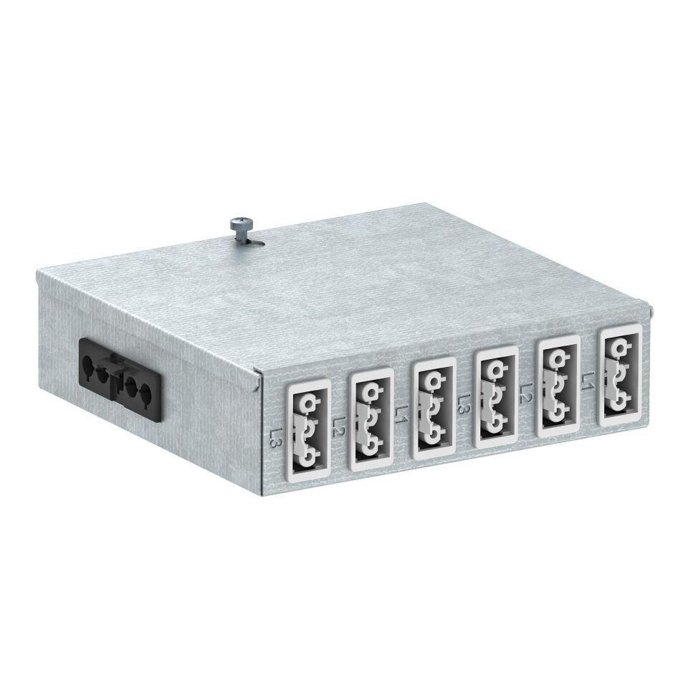

Werkstoff

Metall

Anschlussart

Klemmblock, Stecksystem

Eingang

3-polig, 5-polig

Anzahl der Abgriffe je Phase

6,00 - 12,00

Querschnitt der Anschlussleitung (m²)

4,00

Anzahl der Eingangsstromkreise

1, 2